ANTALYA KENT KONSEYİ KÜLTÜREL MİRAS ÇALIŞMA GRUBU
IDYROS ANTİK KENTİ HAKKINDA RAPOR
(20.07.2026)
Antalya’nın Kemer İlçesi’nde bulunan Idyros Antik Kenti’nin yer aldığı hazine arazisi üzerinde 1971 tarihli projeye göre verilen ÇED muafiyeti raporu ile 900 yataklı otel inşaatı başlatılmıştır. İlk 1971 yılında turizme tahsis edilen, kullanım süresi 2020 yılında dolan 293 bin 500 metre karelik sit ve orman arazisinin yeniden turizme tahsis edileceğinin açıklanmasının ardından Antalya Kültür Varlıkları Koruma Bölge Kurulu 23.12.2022/15061 tarih/nolu kararı ile “otel projesi alanı içinde kalan SİT alanlarının yeniden değerlendirileceğini, bu nedenle mevcuttaki bütün planların durdurulmuş olduğunu” açıklamasına rağmen Çevre Şehircilik ve İklim Değişikliği Bakanlığı Antalya İl Müdürlüğü bu önemli uyarıyı dikkate almaksızın 22.03.2023 tarihinde, 1086 parsel nolu ‘otel ve tatil köyü alanı’ ile ilgili Nazım İmar Plan Değişikliği ve 1/1000 ölçekli Uygulama Planı Değişikliği paftalarını askıya çıkarıp onaylamıştır. Bunu takiben Nisan 2023 tarihinde söz konusu alanın turizme tahsisi Özak Gayrimenkul Yatırım Ortaklığı A.Ş.’e 49 yıllığına devredilmiştir.
Üzerinde Idyros Antik Kenti’nin yer aldığı turizme tahsis edilen bu hazine arazisi 1. – 2. ve 3. derece sit ve koruma alanı olarak Antalya Kültür Varlıkları Koruma Bölge Kurulu tarafından tescil edilmiştir. İnşaat sahasına dönüştürülen bu sit ve orman alanında gerçekleştirilen süreğen koruma ihlaline karşı vatandaşlar; 29.12.2025 tarihinde 2863 sayılı yasa ve ilke kararları çerçevesinde sit alanlarının gerçekçi bir şekilde yeniden belirlenmesi ve bu süreçte 1086 nolu orman parselindeki inşaat faaliyetlerinin durdurulması için Antalya Bölge Koruma Kuruluna dilekçe ile müracaat etmişlerdir. Kurulun verdiği cevap: “Turistik tesisin I. ve III. Derece Arkeolojik Sit, Tarihi Sit ve Koruma Alanı dışında kalan kısımları ve yakın çevresinde yapılan araştırmada da alanın çam ağaçları ve maki bitki örtüsü ile kaplı olduğu, yüzeyde 2863 sayılı yasa kapsamında tescile konu olabilecek nitelikte herhangi bir mimari kalıntıya rastlanmadığı belirtilmiştir” şeklinde olmuş ve yerel halktan vatandaşlar konuyu yargıya taşımıştır. Bununla birlikte otel inşaatı sahibi Özak Gayrimenkul Yatırım Ortaklığı A.Ş.’nin 24.02.2026 tarih ve 2026/26 sayılı yazısına istinaden sit sınırları içerisinde sondaj kazısı talebi kabul edilmiş ve Antalya Müze Müdürlüğü tarafından sahada sondaj kazıları gerçekleştirilmiştir.
Antalya Müze Müdürlüğü’nün gerçekleştirdiği sondaj kazılarının sınırları dahilinde bile Idyros Antik Kenti’nin tarihini aydınlatacak çok sayıda nitelikli taşınır ve taşınmaz kültür varlığı açığa çıkartılmıştır. Kazılar sonucunda tespit edilen antik yerleşmeye ait duvarların bir bölümünün devamının bu günkü Club Med binaları altında kaldığı, bu nedenle sınırlarının ve mahiyetinin tam olarak belirlenemediği görülmüştür. Buna rağmen yetkili kurumlarca bu sahada devam eden inşaat faaliyetlerinin durdurulması için herhangi bir teşebbüste bulunulmamıştır. Çalış Kalesi’nin eteklerindeki ormanlık alandan kıyı şeridine doğru farklı noktalarda yüzeyde tespit edilen duvar ve teras yapıları ile tarımsal üretimle ilişkili işliklerin varlığına dair maddi kültür kalıntıları bu alanların 1 ve 3. derece sit sahası ile koruma alanı statüsünde bırakılırken otel sahası ve yakın çevresi sit sınırlarının mevcut arkeolojik veriler ışığında bütüncül koruma yaklaşımı çerçevesinde yeniden değerlendirilmesini gerekli kılmaktadır. Sit sahasının değerlendirilmesinde sualtı arkeoloji sahası da dikkate alınmamıştır. Liman kenti Idyros'un kıyı hattının yaklaşık 20–25 metre açığında amatör bir dalgıç tarafından farklı noktalarda su altında fotoğraflanan çok sayıda taşınmaz kültür varlığının mevcudiyeti de antik kent sınırlarının ve koruma statüsünün yeniden değerlendirilmesini gerekli kılan önemli bulgular ortaya koymaktadır.
Bu raporda 2017 yılından itibaren Karayer Deresi’nin batı yakasında yürütülen ve 1.
derece sit alanı olan lokal kazı sahası dışında tespit edilen arkeolojik maddi kültür kalıntılarına yer verilecektir. Bu kapsamda buluntular aşağıdaki şekilde sınıflandırılacaktır:
- Otele tahsis edilen sahasının içinde bulunan kültür varlıkları.
- Otele tahsis edilen sahasının çevresinde bulunan kültür varlıkları.
- Otele tahsis edilen sahasının kıyı bandında deniz içerisinde bulunan kültür varlıkları.

Giriş
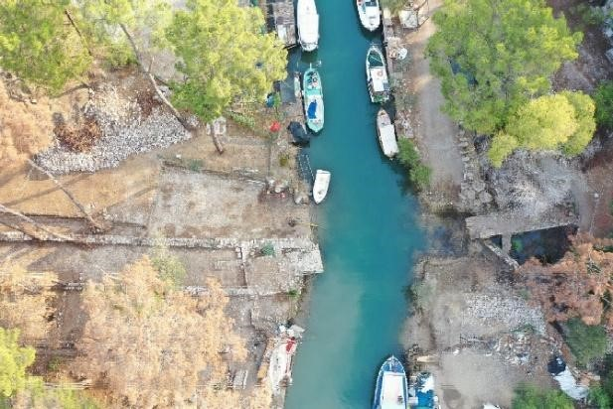
Idyros Antik Kenti, Pamphylia ve Likya Bölgeleri arasında yer alan bir Akdeniz liman kentidir. Doğusunda Attelia, batısında Phaselis metropol kentleri yer alır. İlk olarak Idyros Antik Kenti ile ilgili 1976 – 1977 yıllarında gerçekleştirilen kurtarma kazıları sınırlı alanları kapsamaktadır. Son yıllarda yapılan kazılar ise söz konusu 900 yataklı otelin bulunduğu yerde değil, araziyi ikiye bölen Karayer Deresi’nin batı yakasında yürütülmekte, Bizans Dönemi mozaikli kilise ve çevresindeki yapılara odaklanmış görünmektedir. Bu çalışmalar Antalya Müzesi ve çeşitli üniversite/araştırmacı ekiplerle iş birliği içinde sürdürülmektedir. Ancak 2017 yılından buyana yapılmakta olan kazılara ait belge ve raporlar herhangi bir bilimsel yayında veya Kazı Sonuçları Toplantılarında yer almadığı için bu çalışmaların mahiyeti ve kapsamı hakkında bilim dünyası bilgi sahibi değildir. Sahada bilimsel çalışmalar yürütmekte olan Hakan Öniz ve Murat Karademir’in yayınlarında, “Mısır’dan Lykia’nın batısına giden yelkenli gemiler Nil ağzından aldıkları rüzgâr ile doğrudan Idyros Limanına kadar gidebilmekteydiler” şeklinde kentin Doğu Akdeniz’deki önemi aktarılmaktadır (Öniz ve Karademir 2018, 41-42). Buna karşın Antik liman kenti Idyros’un hem karada hem kıyı şeridi ve deniz hinterlandında da bilimsel araştırmaları henüz halen yapılmamış ve belgelenmemiştir. Günümüze kadar son derece sınırlı bir alanda yürütülen araştırmaların söz konusu antik liman kentinin bütüncül olarak anlaşılması açısından yetersiz kaldığı anlaşılmaktadır.
Res.1
Idyros Antik Kenti’nin her iki yakası Karayer deresi üzerinde yer alan Roma Dönemine ait bir köprü ile birbirine bağlanmaktadır (Res. 1). Antik kentin devam ettiği doğu yakasında yapılan yüzey araştırması ve kurtarma kazıları, inşaat faaliyetleri sırasında arkeolojik maddi kültür kalıntılarının bulunması üzerine gerçekleştirilmiştir. Bu iki alan, içerisinde bulundukları topoğrafik bütünlükten koparılarak yalnızca belirli bölümleri kapsayacak şekilde 1. derece arkeolojik sit olarak tescil edilmiştir (Harita. 1: kırmızı: 1. Derece sit; yeşil: 3. Derece sit alanı). 2017 yılından bu yana kazıların yürütüldüğü alanda, 1976 – 1977 arasında Antalya Müzesi
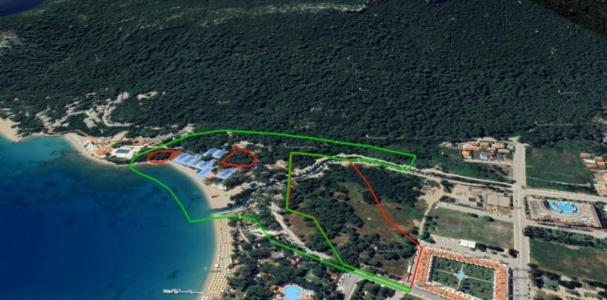
Müdürü Tanju Özoral tarafından yapılan kurtarma kazılarında açığa çıkarılan Bizans Nekropolünden ayrı Klasik Dönem Nekropolü keşfetmiş ve MÖ 5. – 4. yüzyıllara tarihlenen mezar hediyesi seramikler bulmuştur. Özoral, ‘Tatil Köyü’nün içerisinde bir kilise ile birçok mimari kalıntının bulunduğunu, bunun kazısı yapılan alanın tatil köyündeki alanın bir devamı olduğunu kanıtladığını’ (Özoral 1980, 104) makalesinde belirtmiştir.
Kilis
e

Kilise

Harita 1

Otele Tahsis Edilen Sahasının İçinde Bulunan Kültür Varlıkları
900 yataklı otel alnında daha önce yüzeyde tespit edilen iki ayrı kilise yapısı 1. Derece sit olarak tescil edilmiştir (Harita 1; Res.2-3). Günümüzde yapılar uzun yıllardır korumasız bırakıldığı için doğal tahribata açık şekildedir.
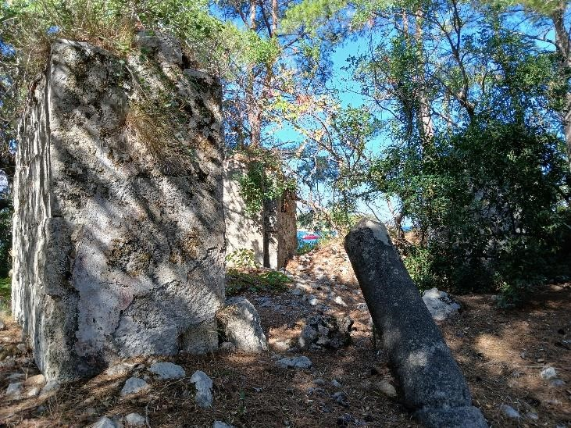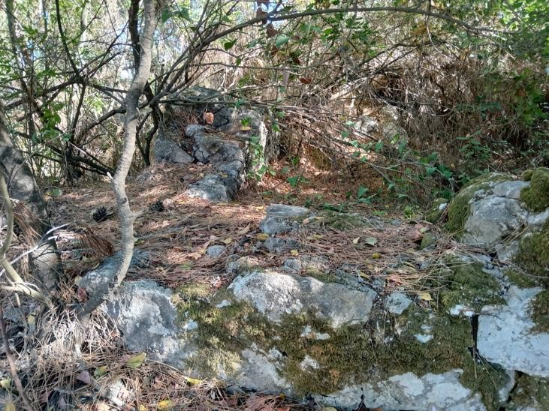
Res. 2 Res. 3
Söz konusu otel inşaat alanının 3. derece sit sahasında yukarıda bahsedilen kiliselerin yakınlarında Antalya Müze Müdürlüğü tarafından 02.03.2026 – 24.04.2026 tarihleri arasında gerçekleştirilen sondaj kazılarında ise çok sayıda taşınır ve taşınmaz kültür varlığı açığa çıkarılmıştır (Res. 4-5).
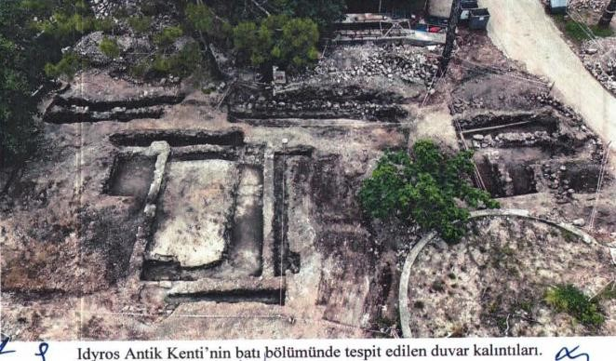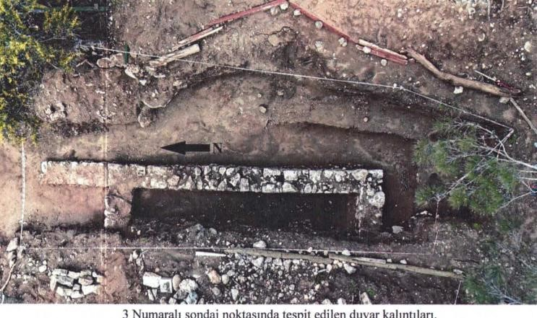
Res.4 Res.5
Sondaj kazıları ile MS 3. – 6. Yüzyıllara tarihlenen bir hamam yapısının hypocaust sisteminin bulunduğu mekân (Res. 6), kentin drenaj sistemine ait künk hattının sağlam bölümü (Res. 7), sağlam durumda büyük bir pithos (Res.8), kentin diğer yakasında keşfedilen nekropol alanında benzerleri bulunan ve olasılıkla kiremit çatılı mezar yapısının bir bölümü (Res.9) ile büyük bir işlik (Res. 10) açığa çıkarılmıştır.
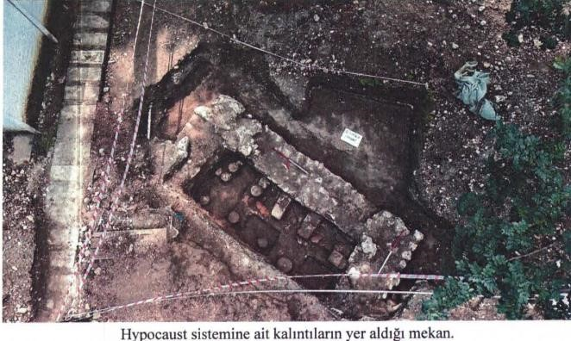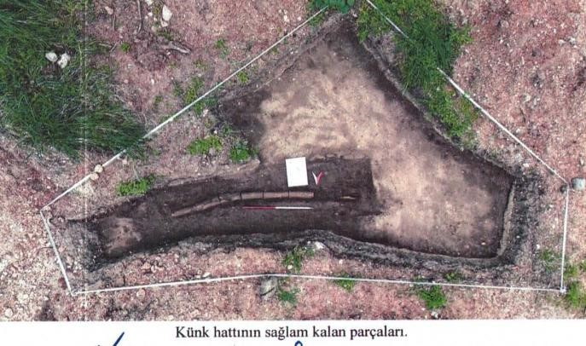

Res. 6 Res. 7
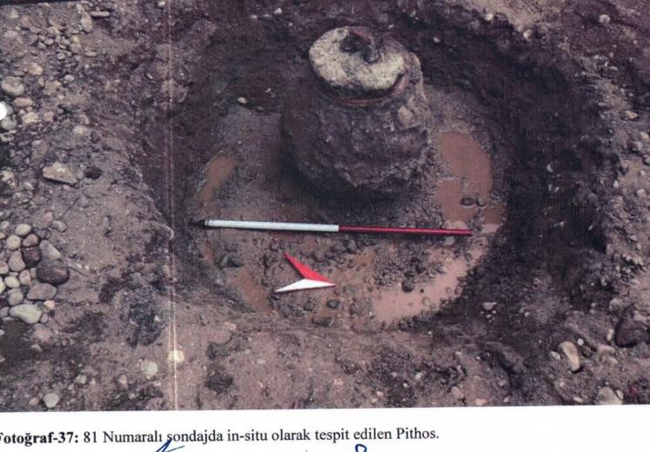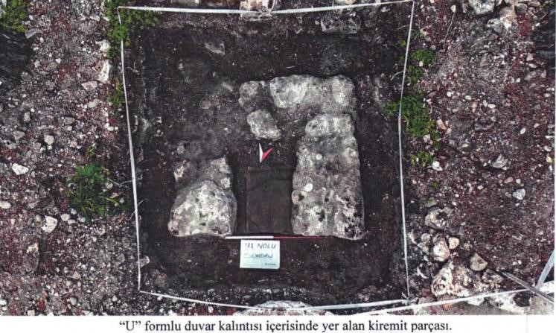

Res. 8 Res. 9
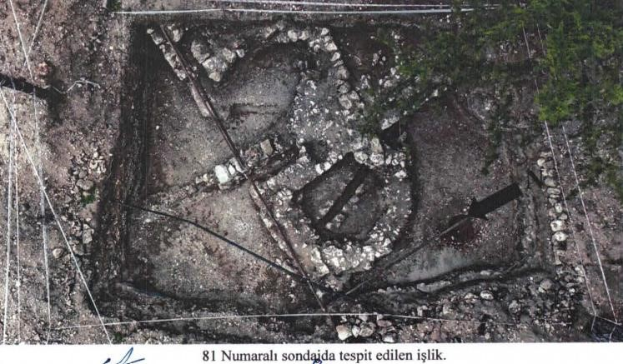
Sondaj kazıları esnasında MS 3. – 6. yüzyıllara tarihlenen 142 adet ve 4 poşet envanterlik eser kaydedilmiştir. Ayrıca 19 kasa pişmiş toprak seramik ve pişmiş toprak taban, çatı ve kaplama kiremidi, 3 kasa pişmiş toprak, 1 kasa taş ve mermer, 1 kasa cam etütlük eser listelenmiştir.
Res. 10
Ayrıca söz konusu otel sahası içerisinde koruma alanı olarak tescil edilen bir sarnıç ve bir teras duvarı mevcuttur (Harita 2: sarı yıldız işaretli alanlar).

Otele Tahsis Edilen Sahasının Çevresinde Bulunan Kültür Varlıkları
Roma Köprüsü’nün doğu yakasında otelin yapılacağı alanın yukarısında yer alan Çalış Kalesi’nin güney ve güneydoğusunda yer alan sağlam sur duvarları ve 5000 metre karelik kale alanı Likya coğrafyası için özgün niteliktedir ve duvar yapıları Klasik ve Helenistik Döneme tarihlendirilmektedir (Çevik 2015, 482-83) (Res.11). Bu bağlamda akropol ile günümüzde Roma – Bizans dönemine tarihlenen yapıların olduğu liman arasında yer alan eğimli arazide
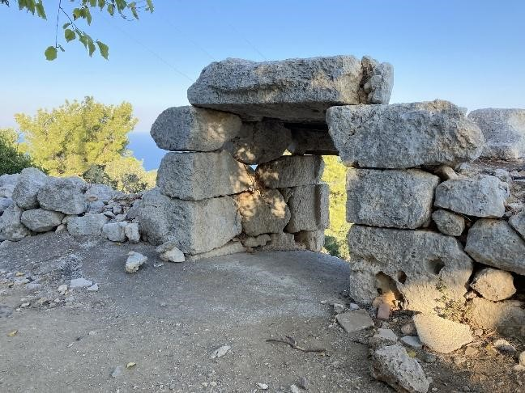
yerleşim bulunmadığı yönündeki değerlendirme, mevcut arkeolojik bulgular ışığında yeniden ele alınmalıdır (Harita 2). Nitekim bu kapsamda yerel halkın Çalış Tepe ile liman arasında sadece tek bir güzergahta tespit ettiği teras duvarları, mimari yapı bokları ve yapı elemanı olarak tanımlanan çok sayıda kiremit buluntular kentin özgün dokusu ve şehir planlaması hakkında önemli kanıtları oluşturmaktadır (Res.12-17). Bu raporda, şimdilik yalnızca tek bir güzergâhta tespit edilen taşınmaz kültür varlıklarına ilişkin seçilmiş örneklere yer verilmiştir
Res. 11
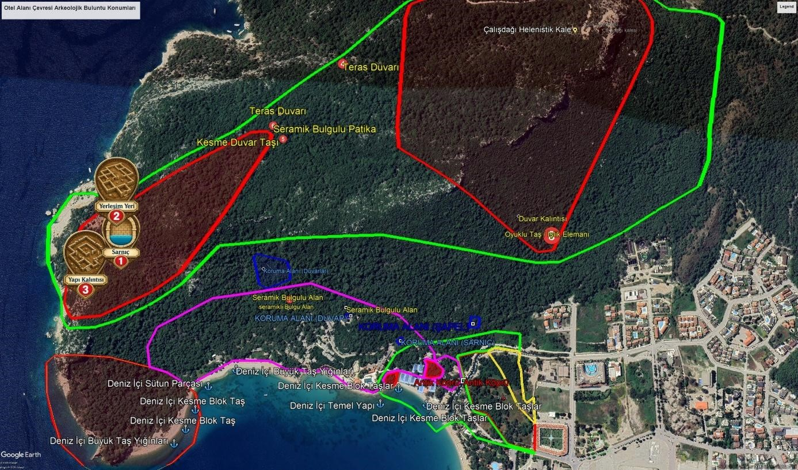
Yzb. Ertuğrul Aker

Tabyası

Harita 2
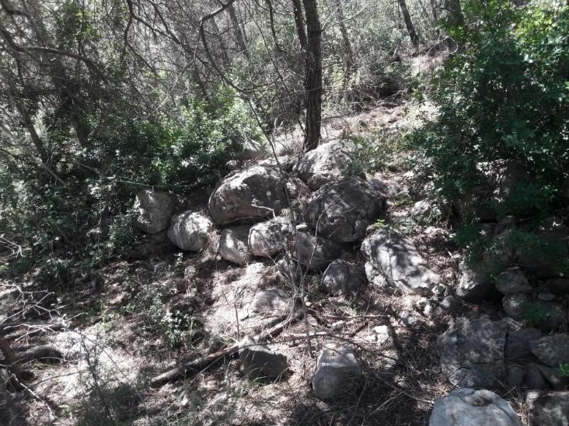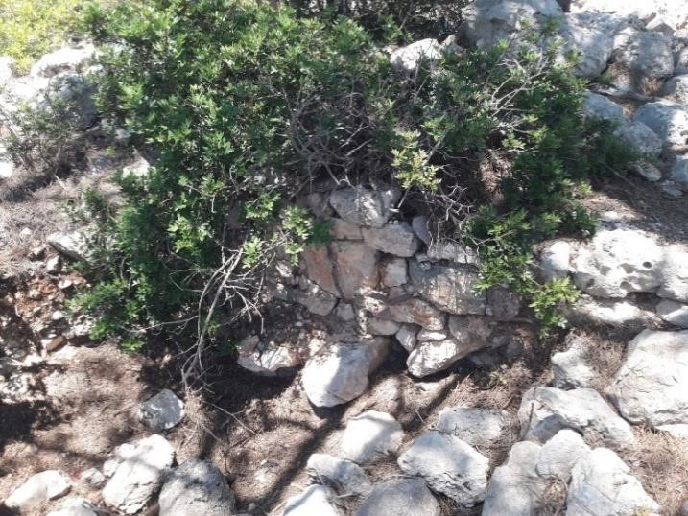
Res.12 Res.13
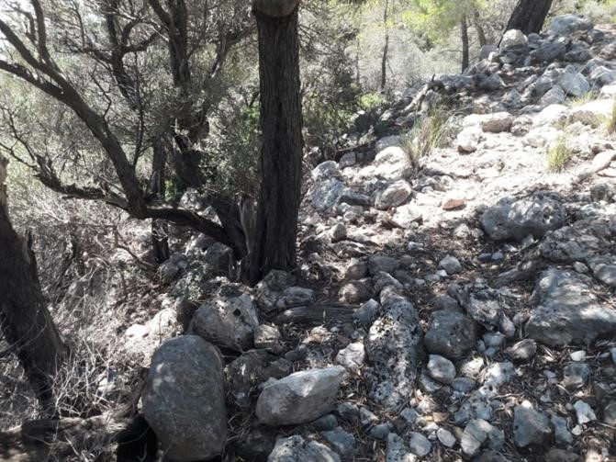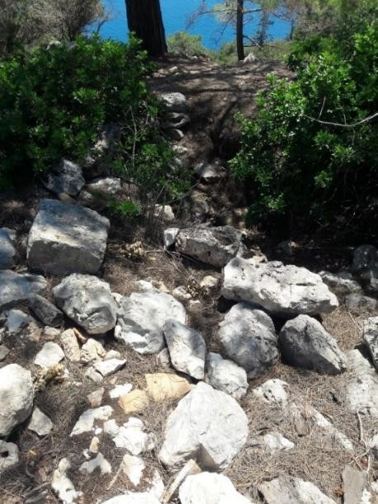
Res.14 Res.15
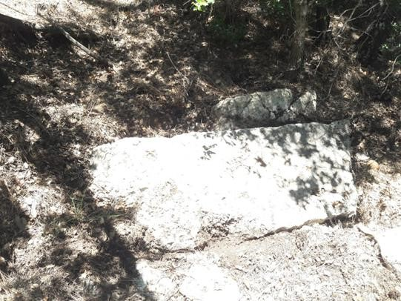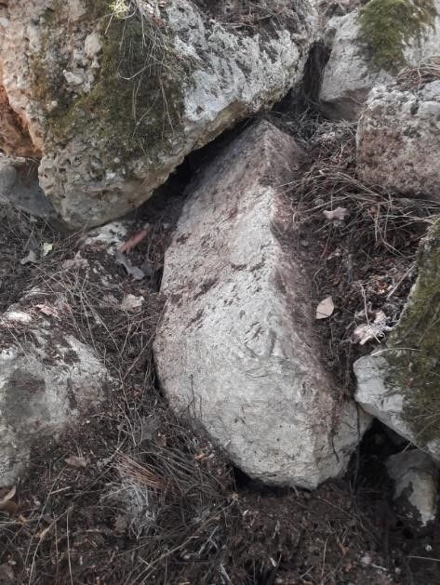
Res.16 Res.17 Çalış Tepe ile liman arasında yer alan bu eğimli arazinin teraslar yapılarak kullanıldığı anlaşılmaktadır. Şimdilik vatandaşların sınırlı alanda yaptığı yüzey araştırmasında arazide tespit edilen yukarı kente ait terasların sadece yerleşim mi yoksa tarım amaçlı mı kullanıldığını mevcut verilerle kesin olarak söylemek şimdilik mümkün değildir (Res. 18-23). Ancak tarımsal teraslar antik zamandan buyana dünyanın pek çok bölgesinde insan-doğa etkileşimi sonucunda yakın çevreden sağlanan malzemelerle ve özgün bir mimari anlayışla inşa edilen, eğimli arazilerde arazi eğiminin değiştirilerek tarımsal faaliyetlere uygun hâle getirilmesini sağlayan geleneksel sistemlerdir. Binlerce yıldır arazi kullanımı ve gıda üretiminin temel unsurlarını oluşturan teraslar, dik eğimlerde bile tarımsal faaliyetlerin yapılmasına imkân tanımakta ve yüzey akışlarını azaltarak sulama ve yağmur suyundan maksimum seviyede yararlanmayı sağlamakta, yüzey akış hızının azalması ile birlikte erozyon da engellenmektedir (Res.24-27). Tarihsel ve çevresel süreçlerin çeşitliliği sayesinde kültürel miras niteliği kazanan tarım teraslarının somut kültür mirasını, taş duvarlar, sulama kanalları, sebze, meyve yetiştiriciliği ve bağcılık için ayrılmış parseller oluştururken; somut olmayan bölümünü ise mimari yapım teknikleri ve diğer kültürel unsurlara sağladığı katkılar oluşturmaktadır ve UNESCO tarafından tarımsal teraslar bu yönleri ile kültürel peyzajlar içerisinde değerlendirilerek somut kültürel miraslar kapsamına dahil edilmiştir (UNESCO 2021c; Özgeriş ve Karahan 2022, 162). Bu kapsamda UNESCO Dünya Mirası Komitesi (WHC) 1972 yılında miras alanlarını, doğal ve kültürel miras olarak tanımlamış ve insan-doğa etkileşimiyle oluşmuş alan ve yapıları kültürel peyzajlar olarak nitelendirmiştir (UNESCO 2009; Balta ve Atik 2018: 63).
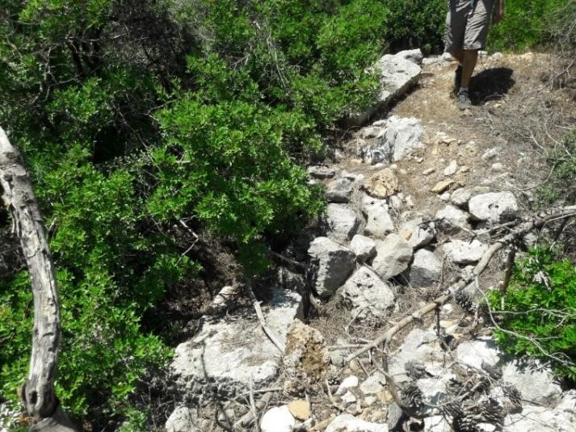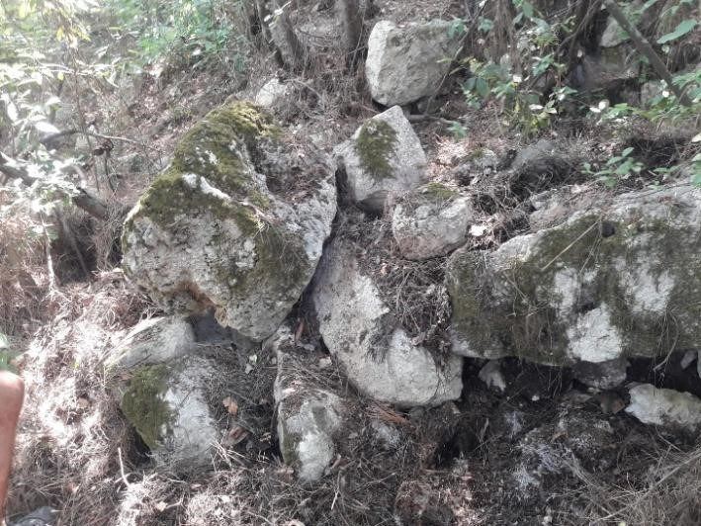
Res. 18 Res.19
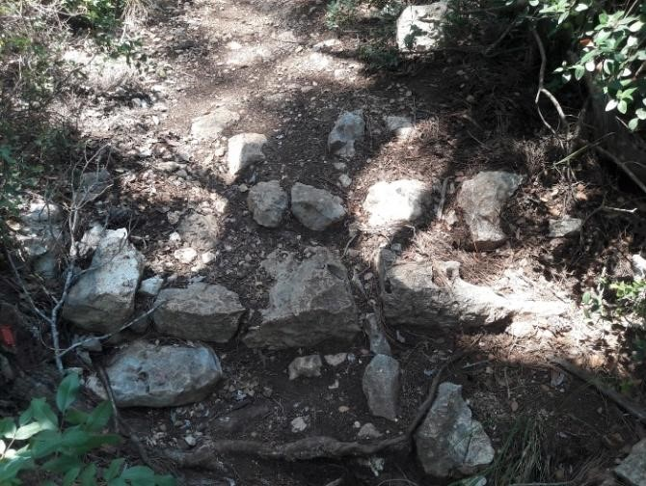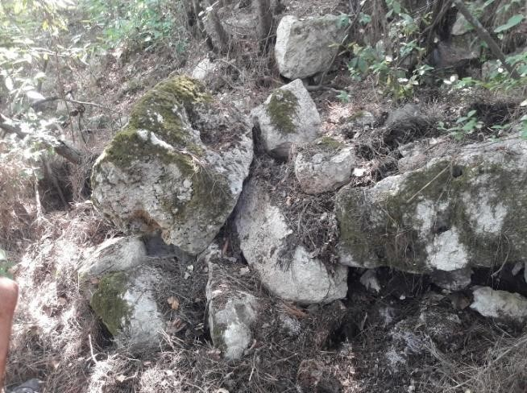
Res. 20 Res.21
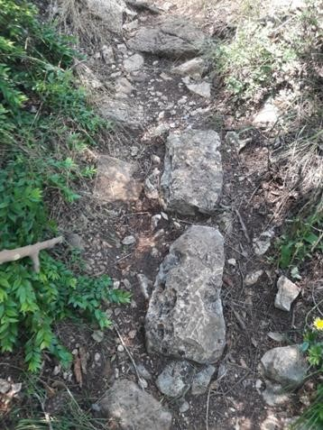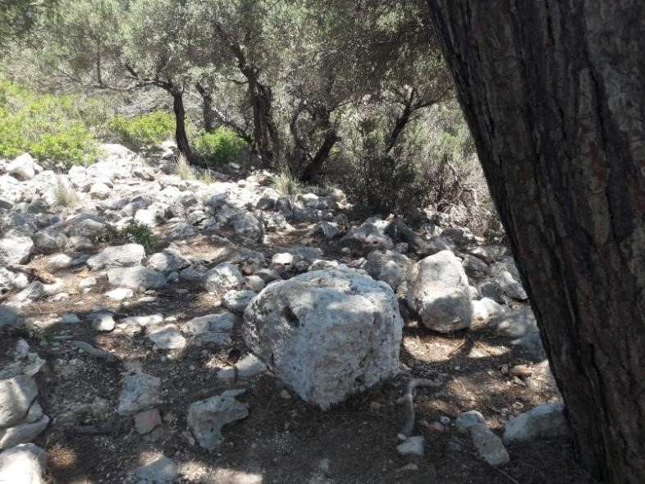
Res. 22 Res. 23
Teraslama sistemi Antik Dönemde Lykia ve Pamphylia Bölgesi’nde hem şehirleşme hem de tarım amaçlı kullanılan bir uygulamadır. Şehirleşmeye en güzel örnek Orta Lykia dağlık bölgesinde Arykanda Antik Kentidir. Tarım amaçlı ise Lykia’nın kırsalında çok sayıda örnek sayılabilir. Tarımsal teras duvarları Idyros’a en yakın Phaselis teritoryumunda kullanılmıştır. Phaselis’te devam eden araştırmalar kapsamında ager publicus (Devlet mülkiyetindeki kamu arazisi) uygulamasına konu olması muhtemel araziler üzerinde tarımsal amaçla yapılan teraslamaların daha yakından incelenmesi ve planlarının çıkarılarak topografik haritalarının hazırlanması öngörülmüştür. Bu kapsamda yürütülen bilimsel araştırma projesi dahilinde Phaselis Teritoryumu Tahtalı Dağı’nda örnek olarak seçilen alanda fotogrametrik ölçüm amaçlı olarak insansız hava araçlarıyla uçuşlar yapılmış, uçuş sonrası elde edilen hava fotoğraflarının kullanılmasıyla çalışma alanına ait Sayısal Arazi Modeli (SAM) üretilmiştir. Yürütülen projeyle arazi üzerindeki teraslama amaçlı yapıların güncel teknolojik metodolojiler ve bakış açılarıyla incelenerek kentin ekonomik yapısı ve kapasitesi hakkında genel bir kanaatin oluşturulması için detaylı bilimsel çalışmalar gerçekleştirilmiştir (Atilla 2018, 120). Bu bağlamda, Phaselis'te uygulanan bilimsel yöntemlerin Idyros Antik Kenti'nde de akropolden limana uzanan eğimli arazide tespit edilen teraslar ve mimari kalıntılara uygulanması, bu alanın işlevinin ve antik kent planlamasındaki yerinin bilimsel olarak ortaya konulmasına katkı sağlayacaktır.
Benzer tarım terasları Psidia Bölgesi’nde Selge Antik Kenti’nde de mevcuttur. Balta ve Atik öne çıkan tarım teraslarını daha iyi ifade eden niteliklerin kültürel olması ile Selge antik kenti ve geleneksel tarım teraslarını, Dünya Mirası seçim kriterleri arasından özellikle kültürel nitelikli kriterleri ve tamamlayıcı kriterleri açısından değerlendirilmiştir (Balta ve Atik 2018, 63-75). Somut kültürel mirasın yanında, tarımsal terasların inşasının eski ve geleneksel bir yöntem olan kuru taş duvar tekniği ile gerçekleştirilmesi, tarım teraslarını somut olmayan kültürel miras bakımından da önemli kılmaktadır. Kuru taş duvar tekniği, bazen kuru toprak dışında başka herhangi bir bağlayıcı kullanılmadan taşların üst üste istiflenmesidir. Genellikle kırsal alanlarda ve dik arazilerde konut ve tarımsal amaçlı yapıların inşasında kullanılan bu teknikte yapıların sağlamlığı, taşların özenle seçilmesi ve yerleştirilmesiyle sağlanır. Kuru taş duvar tekniği ile yapı inşası ustalık gerektirmektedir. Nitekim bu teknik aralarında Hırvatistan, Kıbrıs, Fransa, Yunanistan, İtalya, Slovenya, İspanya ve İsviçre’nin bulunduğu sekiz ülkenin ortak teklifiyle 28 Kasım 2018 tarihinde UNESCO tarafından İnsanlığın Somut Olmayan Kültürel Mirası Temsilî Listesi’ne dâhil edilmiş; Birleşmiş Milletler Gıda ve Tarım Örgütü de (FAO) tarımsal terasları “Global Olarak Önemli Tarımsal Miras Sistemleri (GIAHS)” programı kapsamında değerlendirmektedir. (UNESCO 2021d; Özgeriş ve Karahan 2022, 163).
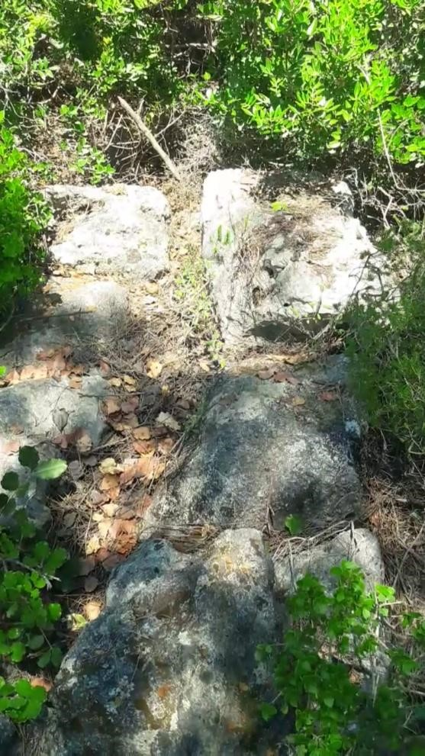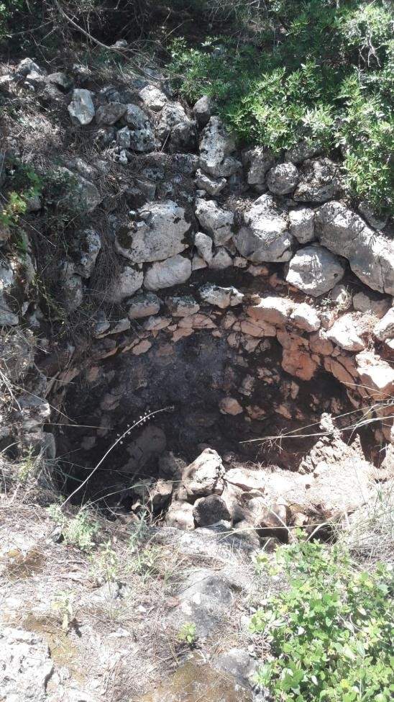
Res. 24 (su kanalı) Res. 25 (sarnıçlara bir örnek)
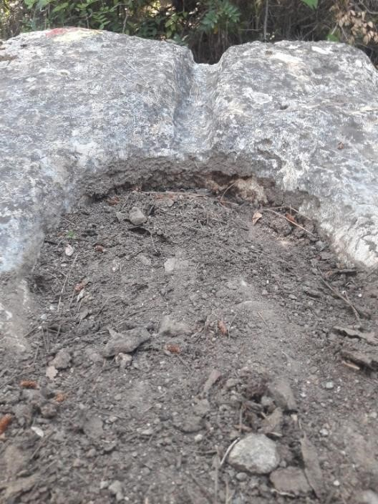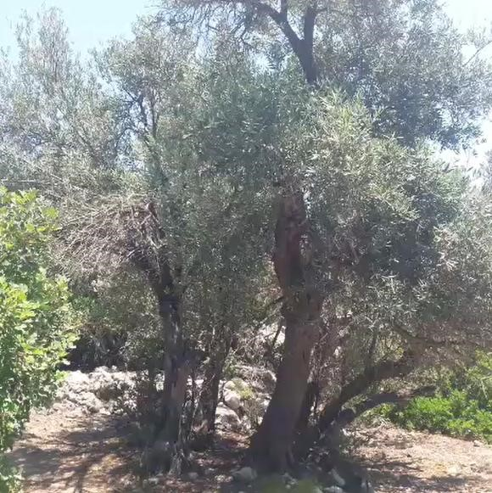
Res. 26 Res.27 (Arazide çok sayıda zeytin ağacı mevcuttur) Teras duvarlar, Pamphylia Bölgesi’de Syedra Antik Kenti’nde yukarı kentin yerleşim alanını oluşturmaktadır. Lykia Bölgesi’nde ise ister yerleşim alanı amacıyla isterse tarım amaçlı kullanım amacıyla yapılmış olsun terasların kullanıldığı tek liman kenti örneği Idyros Antik Kenti’dir. Bu nedenle Idyros, Lykia Bölgesi’nin tarihinde antik şehir planlaması açısından şimdiye kadar karşılaştığımız tek ve özgün örnektir. Tespit edilen mimari duvar yapılarının niteliği ancak bu bölgede yapılacak geniş çaplı yüzey araştırmaları, jeo-radar taramaları ve kazılar ile ortaya çıkarılacaktır. Duvar yapıları arasında çok sayıda ele geçen pişmiş toprak plakalar ise mimari yapı kalıntıları olarak karşımıza çıkmaktadır (Res. 28-29).
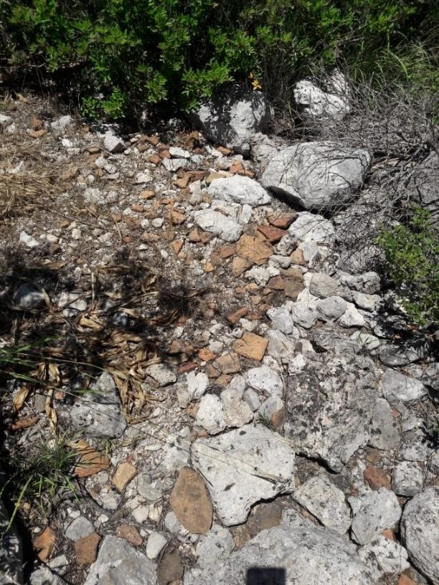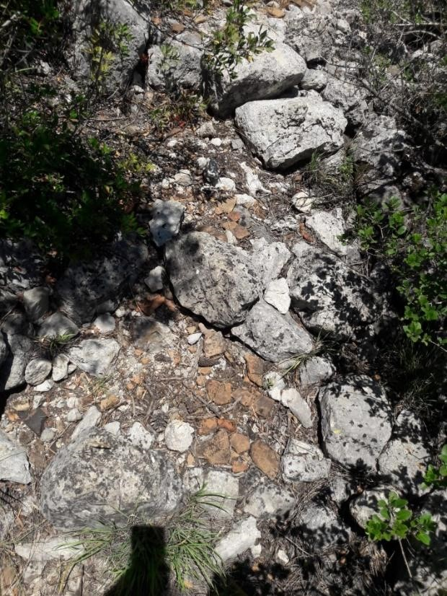
Res. 28 Res.29
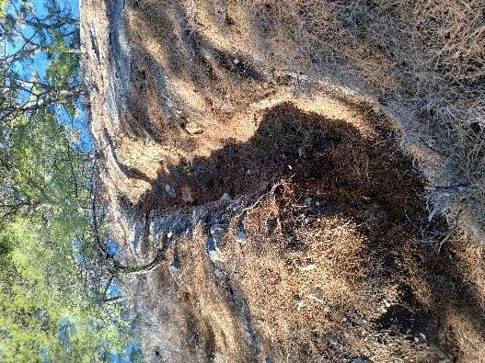
Ayrıca söz konusu otel alanının doğu sınırına bitişik Ağva Burnu’nda tarihi bir sit alanı daha yer almaktadır (Harita 2). Çanakkale Savaşı’ndan sonra bozguna uğrayan İtilaf Devletleri gemilerinin 1. Dünya Savaşı boyunca Anadolu’ya çıkartma yapmak için Akdeniz’de Antalya kıyılarını abluka ve bombardıman ateşine verdikleri 1915 – 1918 yıllarında büyük kahramanlıklar göstererek Teğmen Mustafa Ertuğrul Aker ve silah arkadaşları, Kemer’de Ağva Limanı’nda iki ünlü Paris II (13 Aralık 1917) ve Aleksandra (8 Mart 1918) isimli Fransız savaş gemilerini batırmıştır (Akgün 2024, 1930 – 1933). Savaş gemilerinin batıkları halen koyda deniz altında bulunmaktadır. Yzb. Ertuğrul Tabyası’nın yer aldığı bu tarihi alan, I. Dünya Savaşı’nda Antalya’nın yakın tarihine ve Kurtuluş Savaşına ait belgesel niteliğindedir ve önemli bir savaş sahasıdır (Res.30).
(Res. 30).

Otele Tahsis Edilen Sahasının Kıyı Bandında Deniz İçerisinde Bulunan Kültür Varlıkları
Akdeniz Antik Liman Kenti Idyros’un kıyı şeridine yaklaşık 20 – 25 metre açıkta konumlanan pek çok arkeolojik maddi kültür varlığı amatör bir dalgıç tarafından sualtında fotoğraflandırılmıştır. Bu bağlamda sunulan veriler günümüze kadar hem karada hem kıyı şeridi ve deniz hinterlandında bilimsel araştırmaları henüz halen yapılmamış ve belgelenmemiş olan kentin anlaşılmasında büyük öneme sahiptir. Raporda çok sayıda yapı kalıntısı fotoğrafları içerisinden sadece sınırlı sayıda görüntü seçilerek kullanılmıştır.
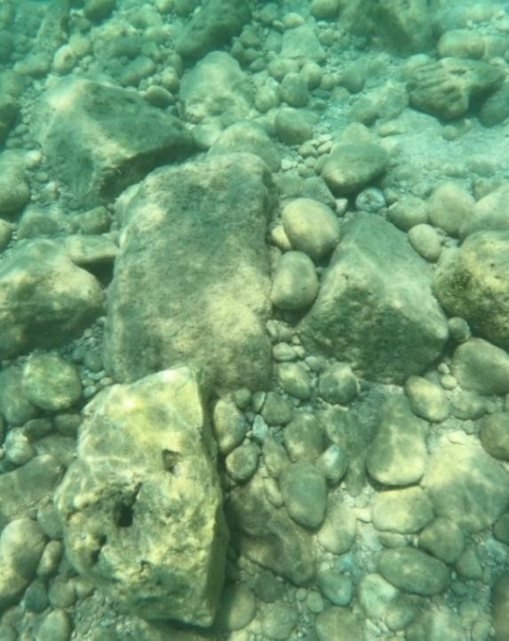
Ege ve Akdeniz kıyılarında yer alan birçok antik kentte olduğu gibi Lykia’nın kıyı şeridinde de tektonik hareketler, dalga ve akıntıların neden olduğu kıyı erozyonu ve nehirlerin taşıdığı alüvyon tabakalarının oluşturduğu çökeller ile değişim yaşanmıştır ve kentlerin birçoğunun bir bölümü sualtında kalmıştır. Hakan Öniz ve Murat Karademir’in IDYROS hariç Lykia ve Pamphylia’yı kapsayan Antalya kıyı şeridinde yapmış oldukları çalışmalar da bu durumu desteklemektedir (Öniz ve Karademir 2016, 261-277). Phaselis ve Olympos’da olduğu gibi aynı kıyı şeridinde yer alan Idyros Antik Kenti de bir akarsu (Karayer Deresi) ile ikiye ayrılmaktadır. Derenin denize döküldüğü hat, kalın alüvyal birikinti ile dolmuştur ve söz konusu otel inşaatı nedeniyle ıslah çalışmaları başlatılmıştır.
Kentin kıyı hattına yaklaşık 20-25 metre mesafede yapılan amatör bir dalışta yapı kalıntısı çok sayıda düzgün işlenmiş kesme taş blok ile yapı kalıntısı tespit edilmiştir (Res. 31-34). Bununla birlikte ana kaya üzerinin düzgün şekilde traşlanması ile oluşturulan duvar yapıları ve mekanlar da tespit edilmiştir (Res. 35-37).
Res.31
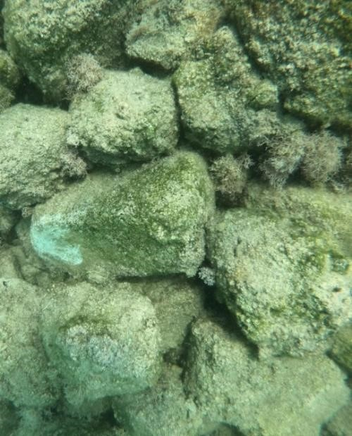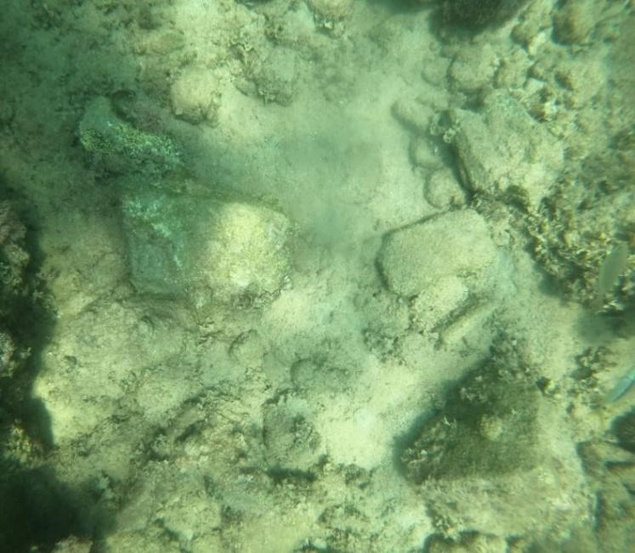

Res. 32 Res. 33

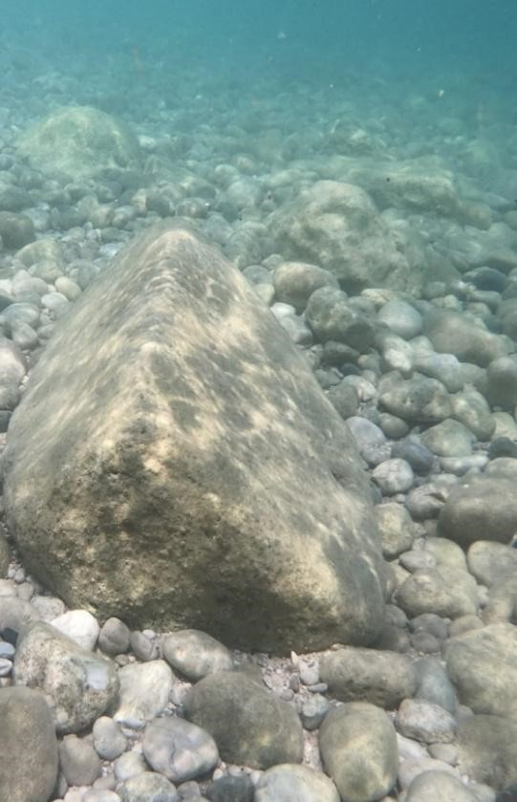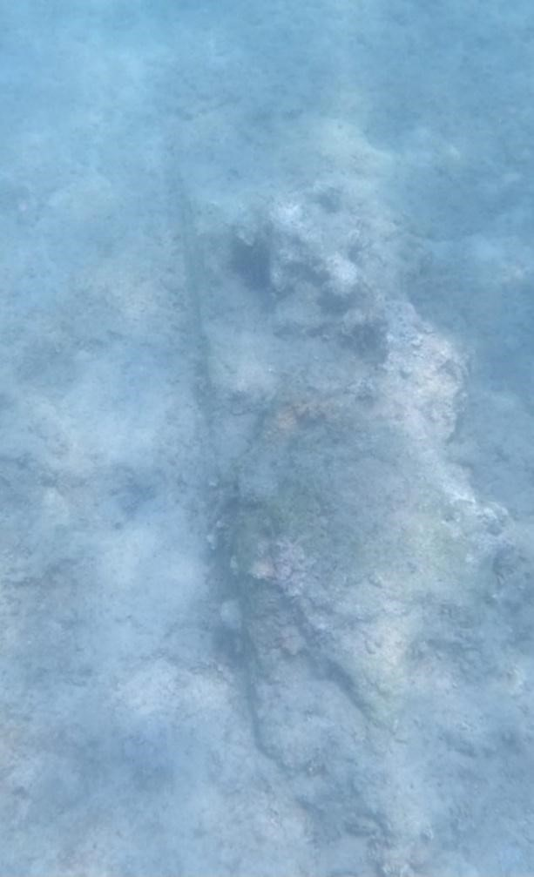
Res. 34 Res. 35
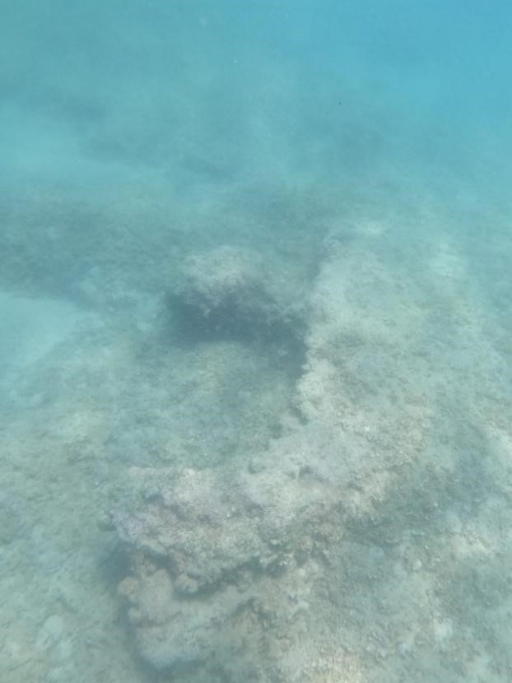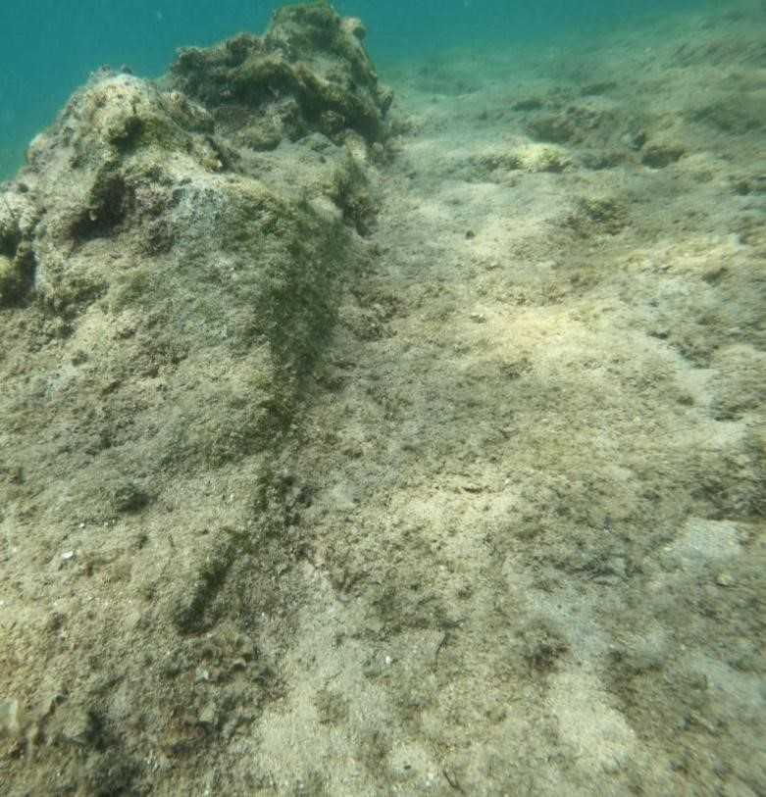
Res. 36 Res. 37 Ayrıca uzun bir hat oluşturan büyük olasılıkla mendirek kalıntıları olduğu değerlendirilen yapı kalıntıları da tespit edilmiştir (Res. 38-41). Benzer antik mendirek yapıları sualtında Phaselis’te de mevcuttur (Aslan ve Baybo 2015, Fig. 1,2,7,8). Bu bağlamda Idyros’un kıyı şeridi ve sualtı buluntuları, hemen güneyinde yer alan Lykia’nın diğer liman kentleri
Phaselis ve Olympos ile karşılaştırılabilecek niteliktedir. Phaselis limanları ana kentte Gökgür Deresi, Bostanlık Koyu’nda Karaçay, Cennet Koyu’nda da Alacasu deresi ile dağlık bölgelerden denize taşıdıkları toprak ve çakıl tabakaları ile kıyı şeridinde oluşturdukları dolgu tabakalar; 1957,1981, 1992, 2009 v 2019 yılları arasında oluşan kıyı değişimlerinin incelendiği araştırma sonuçları antik kentin sınırları ve topografyası hakkında önemli veriler ortaya koymuştur (Akköprü ve Taş 2023, 51-63). Benzer bilimsel çalışmaların Idyros Antik Kenti'nde de gerçekleştirilmesi, kentin sınırlarının, topografyasının ve kıyı gelişiminin anlaşılmasına önemli katkı sağlayacaktır. Bunun yanı sıra Olympos Antik Kenti’nde de benzer sorunlar mevcuttur ve şehrin sınırları günümüzde halen su seviyesinin yükselmesi ve kıyı erozyonu ile tehdit altındadır.
Benzer şekilde Idyros’da da yakın çevresindeki diğer Lykia liman kentleri gibi binlerce yıl içerisinde gelişen tektonik, dalga ve akıntı erozyonu, akarsu ve mevsimsel akarsu çökeli ile büyük olasılıkla kıyı değişimleri yaşamış ve bunun sonunda kentin bir bölümü sualtında kalmış olmalıdır. Ancak konuya ilişkin detaylı ve uzun soluklu sualtı araştırmalarının gerçekleştirilmesi bizi bilimsel sonuçlara götürecektir. Bildiğimiz gibi dalga ve gel-git akıntılar, bazen sualtı maddi kültür kalıntılarını kumlar altına saklamakta bazen de açığa çıkarmaktadır. Bu durum uzun süreli bilimsel gözlem ve belgelemeyi zorunlu kılmaktadır. Bu nedenle denizaltı saha bütünlüğünün korunması, sualtı araştırmaları için kritik öneme sahiptir.

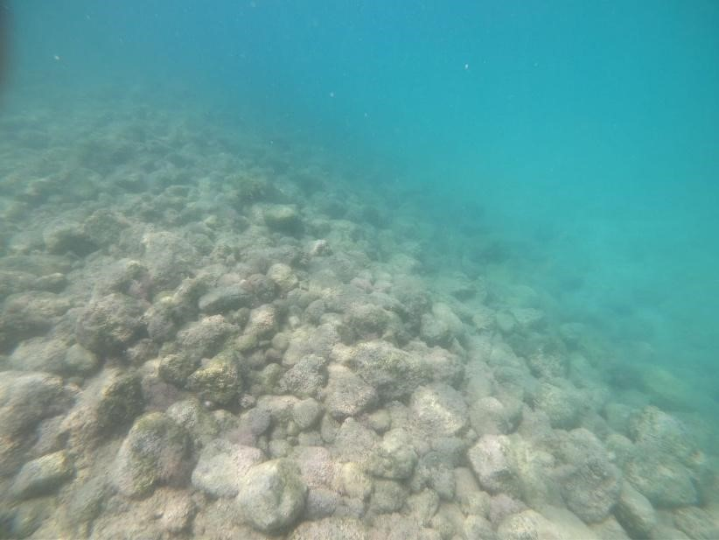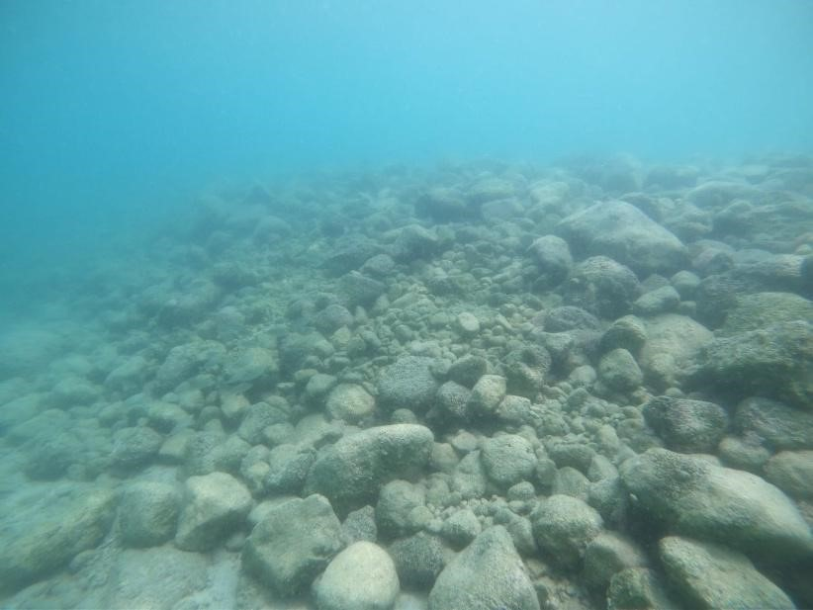
Res. 38 Res.39
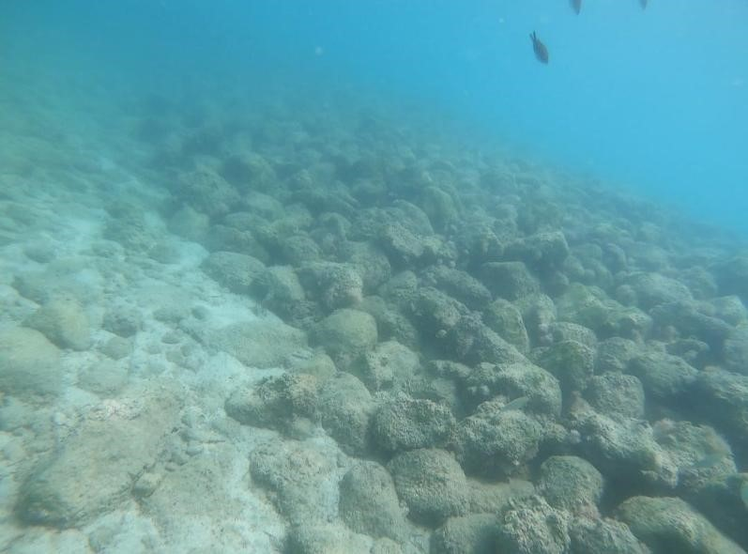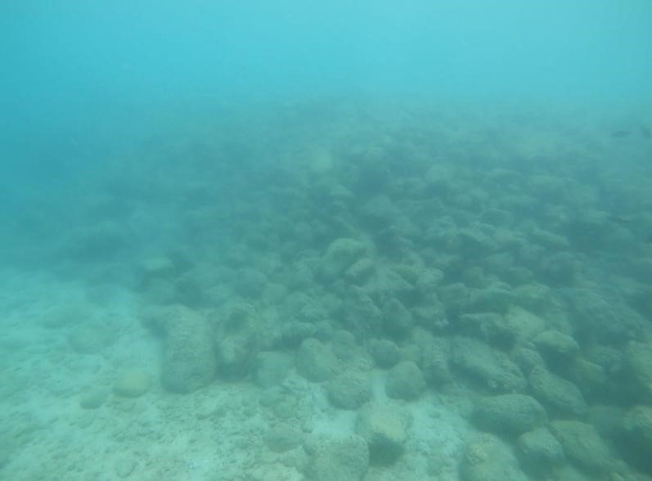
Res. 40 Res. 41
SONUÇ
Ülkemiz 1967 yılında Venedik Tüzüğü’nü, 1983 yılında Dünya Kültürel ve Doğal Mirası Koruma Sözleşmesi’ni, 2006 yılında Somut Olmayan Kültürel Mirası Koruma Sözleşmesi’ni kabul ederek uluslararası koruma ilke ve sözleşmelerine taraf olmuştur. Idyros Antik Kenti ve hinterlandı için öncelik, 1971 yılından kalma turizm tahsisi ve kiralama sözleşmesini yenileyerek Koruma Amaçlı İmar Planı hazırlanması değil; koruma kararlarına esas oluşturacak kapsamlı kazı ve bilimsel araştırmaların gerçekleştirilmesi ve bu doğrultuda gerekli çalışmaların ivedilikle başlatılması olmalıdır.
Bu bağlamda:
- Yukarıda detaylı bir şekilde açıklandığı gibi henüz ne karada ne de denizde detaylı bilimsel araştırmaları yapılmamış ve yayınlanmamış Idyros Antik Kenti, KlasikHelenistik Akropol eteklerinden limana yayılan bölgede ve kıyıda sualtı arkeolojisi kapsamında yüksek bir potansiyel taşımaktadır. Sahada tespit edilen buluntular Klasik, Helenistik, Roma ve Bizans Dönemi boyunca bölgenin yerleşim gördüğünü kanıtlamaktadır.

- Antalya Müze Müdürlüğünün otele tahsis edilen bölge içerisinde yer alan 3. Derece sit alanında yapmış olduğu sondaj kazıları sonucunda açığa çıkarılan taşınır ve taşınmaz kültür varlıkları bu alanların 1. derece sit alanı olduğunu destekleyen kanıtları ortaya koymuştur.

- Klasik-Helenistik akropol’den (Çalış Tepe) liman bölgesine yayılan eğimli arazide tespit edilen mimari kalıntılar Idyros’un taraçalar şeklinde sahile doğru planlandığını göstermektedir. Kent bu özelliği ile Lykia Bölgesi içerisinde bilinen tek ve özgün bir şehir planlamasına sahiptir. Bu spesifik yapısı ile şehrin sosyal, ekonomik ve ticari kimliği ve önemi de çarpıcı bir şekilde ortaya konmaktadır. Bu bağlamda bilimsel kazı ve araştırmalar için alanın sit derecelerinin bilimsel veriler doğrultusunda bütüncül olarak yeniden değerlendirilmesi, gelecekte yapılacak telafisi mümkün olmayan tahribatın önüne geçecektir. Aksi durumda sadece henüz tam olarak aydınlatılmayan Idyros Antik Kenti tarihi değil Pamphylia ve Likya Bölgesinin arkeolojisi ve Akdeniz Kültür Tarihi için de arkeolojik bir kayıp olacaktır.
- Idyros Antik Kenti sualtı arkeolojisi kapsamında da yüksek bir potansiyel taşımaktadır. Antik kentin liman yapılarının bulunduğu alana yapılacak otel kompleksi turizm tesisi, kıyı kullanım hakkı ve tesis yapma kapsamında sadece sit bütünlüğünü parçalamakla kalmayacak, kentin bakir durumdaki sualtı arkeolojik potansiyeline yönelik gelecekte yürütülebilecek bilimsel araştırmaları da olumsuz etkileyebilecektir. Sit bütünlüğünün hiçbir şekilde parçalanmaması, sahanın korunması ve güvenliğinin sağlanması doğru bilimsel bilgiye ulaşılması için şarttır. Akropolde başlayarak doğuda ve batıda Yüzbaşı Ertuğrul Aker tarihi sit alanı ve Ayışığı plajı aksına bir yelpaze şeklinde genişleye sahanın deniz kıyı şeridi de dahil olmak üzere en kısa sürede koruma altına alınarak bilimsel çalışmalara başlanması gereklidir.
- Tüm bu veriler çerçevesinde Çalış Tepe’den Ay Işığı Plajı kıyılarına kadar uzanan sahanın 1.2.3. derece sit ve koruma alanı gibi farklı koruma statülerine bölünerek tam ortasında yer alan otel sahasının ve yakın çevresinin sit dışında bırakılması 2863 sayılı Kültür ve Tabiat Varlıklarını Koruma Kanunu ve ilgili ilke kararlarına aykırıdır. Bu durumun, kültürel mirasın korunmasına ilişkin ulusal politikalar açısından olumsuz sonuçlar doğurabileceği ve benzer uygulamalar bakımından emsal oluşturma riski taşıyabileceği değerlendirilmektedir.
- Yukarıda sayılan gerekçeler kapsamında 1971 tarihli ÇED muafiyetiyle inşa edilmek istenen 900 yataklı otel ve çevre faaliyetlerinin, karada ve denizde korunması gereken arkeolojik alanın sit bütünlüğünü parçalayarak telafisi mümkün olmayan daha fazla zarar vermemesi ve KAMU ZARARINA yol açmaması için Kültür ve Turizm Bakanlığı tarafından ivedilikle yeniden değerlendirilmesi ve gerekli koruma tedbirlerinin alınması önem arz etmektedir. Ayrıca, Idyros Antik Kenti'nin yer aldığı 293.500 m² büyüklüğündeki sit ve orman alanı ile kıyı şeridinin koruma statüsünün, 2863 sayılı Kültür ve Tabiat Varlıklarını Koruma Kanunu ve ilgili ilke kararları doğrultusunda bütüncül bir yaklaşımla yeniden değerlendirilerek gerekli tescil ve koruma süreçlerinin başlatılması gerekmektedir.
Yukarıda açıklanan hususların, 2863 sayılı Kültür ve Tabiat Varlıklarını Koruma Kanunu, ilgili ilke kararları ve ülkemizin taraf olduğu uluslararası koruma sözleşmeleri çerçevesinde değerlendirilerek gerekli idari ve bilimsel süreçlerin başlatılması hususunu bilgilerinize saygıyla arz ederiz.

KAYNAKÇA
Akgül, Suat. “1. Dünya Savaşı’nda Antalya Kıyı Muharebeleri ve Bir Türk Subayının Başarıları”, XIX. Türk Tarih Kongresi, 3-7 Ekim 2022/Ankara, Kongreye Sunulan Bildiriler. Ankara: Türk Tarih Kurumu, cilt: III / III. [Osmanlı Tarihi] 2024: 1917-1941.
Akköprü, Ebru ve Taş, Mustafa. “Coastal Geomorphology and Coastal Erosion of Phaselis Ancient City and its Surroundings” Phaselis: Journal of Interdisciplinary Mediterranean Studies IX, 2023: 51-63.
Atilla, Baykal Deniz. Akdeniz’de Roma Devlet Arazilerinin (Ager Publıcus) Dağıtım ve Organizasyon Sistemi, Yüksek Lisans Tezi (Antalya) 2018.
Aslan, Erdoğan ve Baybo, Selda. “Phaselis Kent Limanları ve Sualtı Araştırmalarının Ön Değerlendirmesi” Phaselis: Journal of Interdisciplinary Mediterranean Studies I, 2015: 1-17.
Balta, Sıla ve Meryem Atik. “Dünya Mirası Kırsal Kültürel Peyzajları ve Selge Tarım Terasları”. Inonu University Journal of Art and Design 2018: 63-76.

Çevik, Nevzat. Lykia Kitabı, Suna İnan Kıraç Akdeniz Medeniyetleri Araştırma Enstitüsü, 2015.
Öniz, Hakan ve Karademir, Murat. “Idyros Antik Kenti Kazı Çalışmaları ve Amphora Mezarlar” 21. Sualtı Bilim ve Teknoloji Toplantısı, 2018: 40-48 (Kemer-Antalya).
Öniz, Hakan ve Karademir, Murat. “Antalya Kıyıları Arkeolojik Sualtı Araştırmaları Üzerine Bir Değerlendirme” Selçuk Üniversitesi Sosyal Bilimler Meslek Yüksek Okulu Dergisi 4119, 2016: 261-277.
Özgeriş, Mustafa ve Karahan, Faris. “Kültürel Miras Bağlamında Tarımsal Teraslar ve Özellikleri: Uzundere (Erzurum) Örneğinde Bir Değerlendirme”. Milli Folklor, 2022, 34/17- 133: 160 – 175.
Özoral, Tanju. “Idyros Kazısı, Fouilles D’ıdyros 1976 – 1977”. Actes du Collogue sur la Lycie antique, 1980: 101 – 106.

Seval GELEN Kemal Reha KAVAS A. Esin KULELİ
Kültürel Miras Çalışma Grubu Kültürel Miras Çalışma Grubu Kültürel Miras Çalışma Grubu
Sekreteri Başkan V. Başkanı

